Уважаемые жители республики Хакасия!
Наступил осенне – зимний пожароопасный период.

За 8 месяцев текущего года на территории Республики Хакасия зарегистрировано 1762 пожара, 34 человека погибли, 25 человек получили травмы различной степени тяжести.
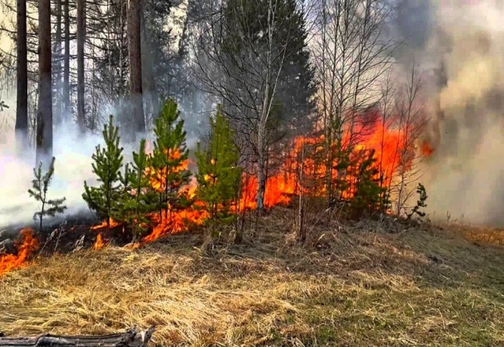
С наступлением холодов над многочисленными дачными участками и частными домами с приусадебными участками можно увидеть «растекающиеся» клубы дыма. Это владельцы перед наступлением зимы приводят свои владения в порядок: сжигают мусор, ветки, картофельную ботву. Нет мусора на поле или дачном участке – нет проблем! Обратная сторона этого, на первый взгляд, привычного всем нам облагораживания земельного участка – граждане оставляют сжигаемый мусор без присмотра, тем самым подвергают большому риску соседние дома, жизнь и здоровье людей.
Наиболее распространенными причинами возгораний в осенний период являются:
сельскохозяйственные работы с последующим несанкционированным сжиганием ботвы и прочего мусора на дачных участках, неисправность бытовой обогревательной техники или нарушение правил ее эксплуатации, неисправность печного отопления и нарушения правил пользования твердым или иным топливом, детская шалость с огнем.
Статистика свидетельствует, что в большенстве пожаров виноваты такие факторы, как безграмотное обращение с огнем во время трудовой деятельности и на отдыхе, а также – из-за неисправности техники, инвентаря и пренебрежения такими несложными мерами, как обеспечение в дачных и сельских местностях каждого участка бочкой с водой и огнетушителем.

Помните о причинах пожаров, соблюдайте правила пожарной безопасности и при обнаружении пожара – незамедлительно звоните по телефону 101.

Начальник ГКУ РХ «Противопожарная служба» С.В. Танаков

